充要条件习题课
1、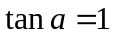是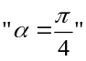的（ ）
（A）充分而不必要条件 （B）必要不而充分条件
（C）充要条件 （D）既不充分也不必要条件

2.已知p是r的充分不必要条件，s是r的必要条件，q是s的必要条件，那么p是q成立的
A.充分不必要条件 B.必要不充分条件
C.充要条件 D.既不充分也不必要条件

3、“a＞b”是“ab＜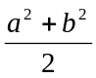”的（ ）
(A)充分而不必要条件 (B)必要而不充分条件
(C)充分必要条件 (D)既不充分也不必要条件

4、“a=1”是“函数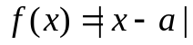在区间[1, +∞)上为增函数”的( )
A.充分不必要条件 B.必要不充分条件
C.充要条件 D.既不充分也不必要条件
1.ac²＞bc²是a＞b成立的
A.充分而不必要条件 B.充要条件
C.必要而不充分条件 D.既不充分也不必要条件

5.在△ABC中，“A＞30°”是“sinA＞”的
A.充分而不必要条件 B.必要而不充分条件
C.充分必要条件 D.既不充分也不必要条件

6.若条件p:a＞4，q:5＜a＜6，则p是q的______________.

7.若a、b、c是常数，则“a＞0且b²－4ac＜0”是“对任意x∈R，有ax²+bx+c＞0”的
A.充分不必要条件 B.必要不充分条件
C.充要条件 D.既不充分也不必要条件

8 使不等式2x²－5x－3≥0成立的一个充分而不必要条件是
A.x＜0 B.x≥0
C.x∈{－1，3，5} D.x≤－或x≥3

9、设p：x－x－20>0,q：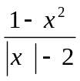<0,则p是q的
（A）充分不必要条件 （B）必要不充分条件
（C）充要条件 （D）既不充分也不必要条件

10、 若甲是乙的充分条件，乙是丙的充要条件，丙是丁的必要条件，丁是乙的必要条件，问甲是丙的什么条件？乙是丁的什么条件？

11.对任意实数a，b，c，给出下列命题：
①“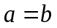”是“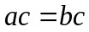”充要条件； ②“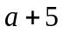是无理数”是“a是无理数”的充要条件③“a>b”是“a²>b²”的充分条件；④“a<5”是“a<3”的必要条件.
其中真命题的个数是 （ ）
A．1 B．2 C．3 D．4

12.命题甲：x+y≠3，命题乙：x≠1或y≠2.则甲是乙的 条件.

13.命题p:若 a、b∈R,则∣a∣+∣b∣>1是∣a+b∣>1的充分而不必要条件；
命题q:函数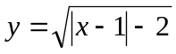的定义域是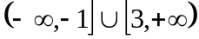，则 ( )
(A)“p或q”为假 (B)“p且q”为真 (C) p真q假 (D) p假q真

14.设命题p:∣4x-3∣≤1；命题q: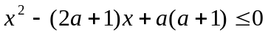。若非p是非q的必要而不充分条件，则实数a的取值范围是 。

15．已知p：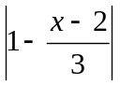≤2，q：x²―2x+1―m²≤0（m＞0）
又知非p是非q的必要条件，但不是充分条件，求取m的取值范围.

16 求证：关于x的方程ax²+bx+c=0有一根为1的充分必要条件是a+b+c=0.

